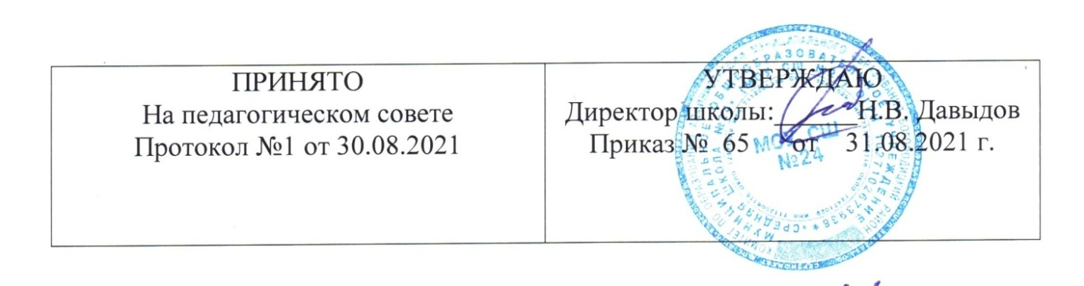

**Формы и график проведения промежуточной аттестации в МОУ СШ № 24.**

**ФОРМЫ ПРОМЕЖУТОЧНОЙ АТТЕСТАЦИИ УЧАЩИХСЯ НОО**

Промежуточная аттестация учащихся 2, 3 и 4 классов предусматривает осуществление аттестации по четвертям – промежуточная текущая аттестация, и проведение промежуточной аттестации по окончании учебного года – промежуточная годовая аттестация. Кроме того, для учащихся 4 класса в период с 20 октября по 29 октября проводится промежуточная текущая аттестация в форме предварительного рубежного контроля знаний по русскому языку, математике.

Промежуточная текущая аттестация определяется итоговой отметкой за четверть. Результативность обучения по четвертям оценивается во 2, 3 и 4 классах по итогам текущего контроля знаний, умений, навыков учащихся по предметам учебного плана.

Промежуточная годовая аттестация для учащихся 2 - 4 классов проводится в форме итоговых контрольных работ по русскому языку и математике, Промежуточная годовая аттестация проводится в конце учебного года в период с 11 по 24 мая.

**ФОРМЫ ПРОМЕЖУТОЧНОЙ АТТЕСТАЦИИ УЧАЩИХСЯ ООО**

Промежуточная аттестация учащихся предусматривает осуществление аттестации учащихся 5–9 классов по четвертям – промежуточная текущая аттестация, и проведение промежуточной аттестации учащихся 5–9 классов по окончании учебного года – промежуточная годовая аттестация. Кроме того, для учащихся 5–9 классов в период с 15 декабря по 25 декабря проводится промежуточная текущая аттестация в форме предварительного рубежного контроля знаний по следующим предметам:

* 5 класс – русский язык и биология;
* 6 класс – математика, география;
* 7 класс – физика, алгебра;
* 8 класс – химия, обществознание.
* 9 класс - русский язык , математика, география, обществознание

Промежуточная текущая аттестация определяется итоговой отметкой за четверть. Результативность обучения по четвертям оценивается в 5–9 классах по итогам текущего контроля знаний, умений, навыков учащихся по предметам учебного плана.

Промежуточная годовая аттестация для учащихся 5–9 классов проводится в форме итогового рубежного контроля знаний по следующим предметам:

* 5 класс – русский язык и биология;
* 6 класс – математика, география;
* 7 класс – физика, алгебра;
* 8 класс – химия, обществознание.
* 9 класс - русский язык , математика, география, обществознание

Промежуточная годовая аттестация проводится в конце учебного года в период с 11 по 24 мая.

**ФОРМЫ ПРОМЕЖУТОЧНОЙ АТТЕСТАЦИИ УЧАЩИХСЯ СОО**

Освоение обучающимися образовательной программы среднего общего образования сопровождается промежуточной аттестацией в форме и порядке, определенных Положением о формах, периодичности и порядке текущего контроля успеваемости и промежуточной аттестации обучающихся.

Промежуточная аттестация это установление уровня достижения результатов освоения учебных предметов, курсов, предусмотренных образовательной программой.

Промежуточная аттестация подразделяется на полугодовую, которая проводится по каждому учебному предмету по итогам полугодия, а также годовую промежуточную аттестацию, которая проводится по каждому учебному предмету по итогам учебного года.

Сроки проведения промежуточной аттестации - в соответствии с календарным учебным графиком.

Промежуточная аттестация обучающихся проводится в форме:

-комплексной контрольной работы;

-итоговой контрольной работы;

-административной контрольной работы;

-письменных и устных экзаменов;

-тестирования;

-защиты индивидуального/группового проекта.

В случаях, предусмотренных образовательной программой, в качестве результатов промежуточной аттестации могут быть зачтены выполнение тех или иных заданий, проектов в ходе образовательной деятельности, результаты участия в олимпиадах, конкурсах, конференциях, иных подобных мероприятиях.

Годовая промежуточная аттестация проводится на основе результатов полугодовых промежуточных аттестаций. Годовая оценка выставляется как среднее арифметическое полугодовых оценок. Округление результата проводится по правилам математического округления.